RESPUESTA A LAS CUESTIONES PLANTEADAS POR EL COMITÉ DE CUMPLIMENTO DEL CONVENIO DE AARHUS EN ESCRITO DE 15 DE ENERO DE 2010, CONCERNIENTES AL CUMPLIMIENTO POR ESPAÑA DE LAS PROVISIONES DEL CONVENIO EN RELACION CON EL ACCESO A LA INFORMACIÓN, PARTRICIPACION PUBLICA EN LA TOMA DE DECISIONES Y ACCESO A LA JUSTICIA EN LA COMUNIDAD AUTONOMA DE EXTREMADURA (REF. ACCC/C/2009/36).

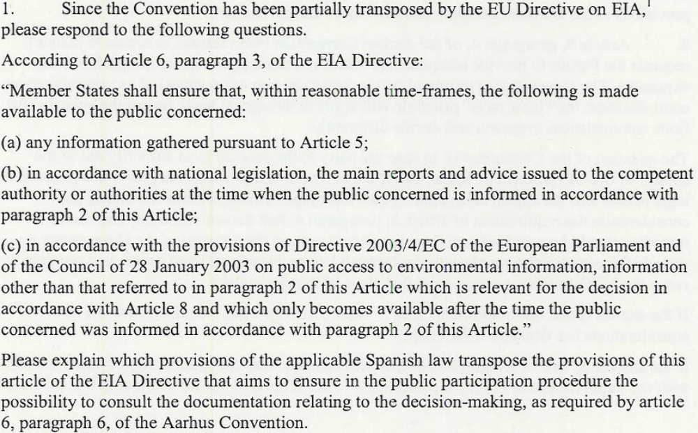

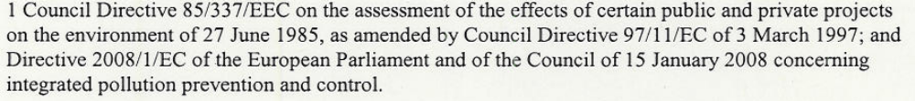

La transposición a la normativa interna española de las disposiciones contenidas en el artículo 6.3 de la Directiva 85/337/CEE del Consejo, de 27 de junio de 1985, relativa a la evaluación de las repercusiones de determinados proyectos públicos y privados sobre el medio ambiente y sus modificaciones (Directiva de la Unión Europea de Evaluación de Impacto Ambiental), figuran contenidas a lo largo del artículo 9 del Real Decreto Legislativo 1/2008, de 11 de enero, por el que se aprueba el texto refundido de la Ley de Evaluación de Impacto Ambiental de proyectos (publicada en el Boletín Oficial del Estado número 23, de 26 de enero de 2008), cuyo texto es el siguiente:
“Artículo 9. Trámite de información pública y de consulta a las Administraciones públicas afectadas y a las personas interesadas.
1. El órgano sustantivo someterá el estudio de impacto ambiental al que se refiere el artículo 7, dentro del procedimiento aplicable para la autorización o realización del proyecto al que corresponda, y conjuntamente con éste, al trámite de información pública y demás informes que en el mismo se establezcan. Dicho trámite se evacuará en aquellas fases del procedimiento en las que estén aún abiertas todas las opciones relativas a la determinación del contenido, la extensión y la definición del proyecto sujeto a autorización y sometido a evaluación de impacto ambiental y tendrá una duración no inferior a 30 días.
Este trámite de información pública también deberá ser evacuado por el órgano sustantivo en relación con los proyectos que requieran la Autorización Ambiental Integrada según lo dispuesto en la Ley 16/2002, de 1 de julio, de prevención y control integrados de la contaminación. 2. Durante la evacuación del trámite de información pública, el órgano sustantivo informará al público de los aspectos relevantes relacionados con el procedimiento de autorización del proyecto y, en concreto, de los siguientes aspectos:
a) La solicitud de autorización del proyecto.
b) El hecho de que el proyecto está sujeto a un procedimiento de evaluación de impacto ambiental, así como de que, en su caso, puede resultar de aplicación lo previsto en el artículo 11 en materia de consultas transfronterizas.
c) Identificación del órgano competente para resolver el procedimiento, de aquellos de los que pueda obtenerse información pertinente y de aquellos a los que puedan presentarse observaciones, alegaciones y consultas, así como del plazo disponible para su presentación.
d) Naturaleza de las decisiones o, en su caso, de los borradores o proyecto de decisiones que se vayan a adoptar.
e) Indicación de la disponibilidad de la información recogida con arreglo al artículo 7 y de la fecha y lugar o lugares en los que se pondrá a disposición del público tal información
f) Identificación de las modalidades de participación.
3. Simultáneamente, el órgano sustantivo consultará a las Administraciones públicas afectadas que hubiesen sido previamente consultadas en relación con la definición de la amplitud y el nivel de detalle del estudio de impacto ambiental y les proporcionará la siguiente información, la cual, además, será puesta a disposición de las personas interesadas:
a) Toda información recogida en virtud del artículo 7.
b) Toda la documentación relevante recibida por el órgano sustantivo con anterioridad a la evacuación del trámite de información pública. El órgano sustantivo informará a las personas interesadas y a las Administraciones públicas afectadas del derecho a participar en el correspondiente procedimiento y del momento en que pueden ejercitar tal derecho. La notificación indicará la autoridad competente a la que se deben remitir las observaciones y alegaciones en que se concrete tal participación y el plazo en el que deberán ser remitidas. Dicho plazo no será inferior a 30 días.
4. Asimismo, el órgano sustantivo pondrá a disposición de las personas interesadas y de las Administraciones públicas afectadas aquella otra información distinta de la prevista en el apartado 3 que sólo pueda obtenerse una vez expirado el periodo de información al público a que se refiere el apartado 2 y que resulte relevante a los efectos de la decisión sobre la ejecución del proyecto.
5. Los resultados de las consultas y de la información pública deberán tomarse en consideración por el promotor en su proyecto, así como por el órgano sustantivo en la autorización del mismo.”

Como se ha visto, el artículo 9 remite en algunos aspectos al artículo 7 del mismo Real Decreto Legislativo, que a por su parte regula el estudio de impacto ambiental y su contenido. En concreto, determina lo siguiente:
“Artículo 7. Estudio de impacto ambiental.
1. Los proyectos que hayan de someterse a evaluación de impacto ambiental deberán incluir un estudio de impacto ambiental, cuya amplitud y nivel de detalle se determinará previamente por el órgano ambiental. Dicho estudio contendrá, al menos, los siguientes datos: a) Descripción general del proyecto y exigencias previsibles en el tiempo, en relación con la utilización del suelo y de otros recursos naturales. Estimación de los tipos y cantidades de residuos vertidos y emisiones de materia o energía resultantes.
b) Una exposición de las principales alternativas estudiadas y una justificación de las principales razones de la solución adoptada, teniendo en cuenta los efectos ambientales. c) Evaluación de los efectos previsibles directos o indirectos del proyecto sobre la población, la flora, la fauna, el suelo, el aire, el agua, los factores climáticos, el paisaje y los bienes materiales, incluido el patrimonio histórico artístico y el arqueológico. Asimismo, se atenderá a la interacción entre todos estos factores. d) Medidas previstas para reducir, eliminar o compensar los efectos ambientales significativos. e) Programa de vigilancia ambiental. f) Resumen del estudio y conclusiones en términos fácilmente comprensibles. En su caso, informe sobre las dificultades informativas o técnicas encontradas en la elaboración del mismo.
2. La Administración pondrá a disposición del titular del proyecto los informes y cualquier otra documentación que obre en su poder cuando resulte de utilidad para la realización del estudio de impacto ambiental. “


El Real Decreto Legislativo 1/2008 que aprueba el texto refundido de la Ley de EIA en España, no determina el formato que debe dar soporte a una solicitud de evaluación de impacto ambiental por parte de un promotor ni el del propio estudio de impacto ambiental.
Por lo que se refiere a la utilización de medios electrónicos, la Directiva EIA de la Unión Europea únicamente establece, en su artículo 6.2., que “se informará al público, mediante avisos públicos u otros medios apropiados, como los electrónicos cuando se disponga de ellos, de los siguientes asuntos desde una fase temprana de los procedimientos de toma de decisiones medioambientales contemplados en el apartado 2 del artículo 2 y, como muy tarde, en cuanto sea razonablemente posible facilitar información…”.

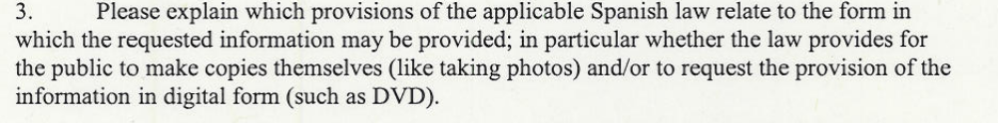

La Ley 27/2006, de 18 de julio, por la que se regulan en España los derechos de acceso a la información, de participación pública y de acceso a la justicia en materia de medio ambiente (Boletín Oficial del Estado número 171, de 19 de julio de 2006) establece en su artículo 3.1.e) el derecho de los ciudadanos a recibir información ambiental solicitada en la forma o formato elegidos, en los términos previstos en el artículo 11.
Dicho precepto determina lo siguiente:
“1. Cuando se solicite que la información ambiental sea suministrada en una forma o formato determinados, la autoridad pública competente para resolver deberá satisfacer la solicitud a menos que concurra cualquiera de las circunstancias que se indican a continuación:
a) Que la información ya haya sido difundida, de conformidad con lo dispuesto en el Capítulo I de este Título, en otra forma o formato al que el solicitante pueda acceder fácilmente. En este caso, la autoridad pública competente informará al solicitante de dónde puede acceder a dicha información o se le remitirá en el formato disponible.
b) Que la autoridad pública considere razonable poner a disposición del solicitante la información en otra forma o formato y lo justifique adecuadamente.
2. A estos efectos, las autoridades públicas procurarán conservar la información ambiental que obre en su poder, o en el de otros sujetos en su nombre, en formas o formatos de fácil reproducción y acceso mediante telecomunicaciones informáticas o por otros medios electrónicos.”
Por otra parte, el artículo 3.g) de la Ley también otorga a los ciudadanos el derecho a conocer el listado de las tasas y precios que, en su caso, sean exigibles para la recepción de la información solicitada, así como las circunstancias en las que se puede exigir o dispensar el pago. En este último aspecto, por una parte, el artículo 15 Ley especifica que el acceso a cualesquiera listas o registros públicos de autoridades públicas y de información ambiental que obre en su poder, creados y mantenidos tal como se indica en el artículo 5 apartado 1.c) y apartado 3.c), serán gratuitos, así como el examen “in situ” de la información solicitada, mientras que por otra parte, entre las exenciones objetivas que establece la disposición adicional primera, figura la que exime del pago de la tasa las entregas de copias de menos de 20 páginas en formato DIN A4.
En cuanto a la posibilidad de obtener la información en forma digital, lo previsto legalmente se contempla en la Ley 11/2007, de 22 de junio, de acceso electrónico de los ciudadanos a los Servicios Públicos (Boletín Oficial del Estado número 150, de 23 de junio de 2007), norma que reconoce el derecho de los ciudadanos a relacionarse con las Administraciones Públicas por medios electrónicos y regula los aspectos básicos de la utilización de las tecnologías de la información en la actividad administrativa, en las relaciones entre las Administraciones Públicas, así como en las relaciones de los ciudadanos con las mismas con la finalidad de garantizar sus derechos, un tratamiento común ante ellas y la validez y eficacia de la actividad administrativa en condiciones de seguridad jurídica. En cualquier caso, quedarán aseguradas la disponibilidad, el acceso, la integridad, la autenticidad, la confidencialidad y la conservación de los datos, informaciones y servicios que gestionen en el ejercicio de sus competencias.
Entre los derechos de los ciudadanos contemplados en el artículo 6 de esta Ley, figura específicamente el de “obtener copias electrónicas de los documentos electrónicos que formen parte de procedimientos en los que tengan condición de interesado”. En este aspecto hay que aclarar que, de acuerdo con la Ley española de 27/2006 y la que regula los procedimientos de EIA y de autorización ambiental integrada (IPPC), se incluyen entre las personas interesadas, además de todos aquellos en quienes concurran cualquiera de las circunstancias previstas en la Ley 30/1992, de Régimen Jurídico de las Administraciones Públicas y del Procedimiento Administrativo Común, a cualesquiera personas jurídicas sin ánimo de lucro que cumplan determinados requisitos (especificados en el artículo 23 de la Ley 27/2006) .
Según la disposición final tercera de la Ley de acceso electrónico comentada en el párrafo anterior, en el ámbito de la Administración General del Estado y los organismos públicos vinculados o dependientes de ésta, los derechos reconocidos en el artículo 6 de la misma pueden ser ejercidos en relación con la totalidad de los procedimientos y actuaciones de su competencia a partir del 31 de diciembre de 2009.

Entre los derechos que en materia de medio ambiente reconoce a los ciudadanos la Ley 27/2006, en relación con el acceso a la información, figuran por una parte el derecho a ser informados de los derechos que les otorga la citada ley y a ser asesorados para su correcto ejercicio, y por otra parte a ser asistidos en su búsqueda de información.

Complementariamente, al regular las obligaciones de las autoridades públicas en materia de información ambiental, la Ley 27/2006, en su artículo 5.1.a), establece asimismo las siguientes: la de informar al público de manera adecuada sobre los derechos que les otorga esta Ley, así como de las vías para ejercitar tales derechos; la de facilitar información para su correcto ejercicio, así como consejo y asesoramiento en la medida en que resulte posible; la de garantizar que su personal asista al público cuando trate de acceder a la información ambiental; y la de fomentar el uso de tecnologías de la información y de las telecomunicaciones para facilitar el acceso a la información.
La ayuda legal en el acceso a la justicia se regula en los artículos 20 a 23 inclusive de la Ley 27/2006 y se trata en la respuesta a la pregunta número 8.

Cuando los actos y resoluciones de las Administraciones Públicas no sirvan con objetividad los intereses generales ni cumplan los principios de funcionamiento de las mismas (artículo 103.1 de la Constitución Española), en perjuicio del debido respeto a los derechos y deberes fundamentales regulados en el Título I de la Constitución, se podrá presentar una queja ante el Defensor del Pueblo.

Según el artículo 54 de la Constitución, una ley orgánica regulará la institución del Defensor del Pueblo, como alto comisionado de las Cortes Generales, designado por éstas para la defensa de los derechos comprendidos en el citado Título I, a cuyo efecto podrá supervisar la actividad de la Administración, dando cuenta a las Cortes Generales.

La figura del Defensor del Pueblo se regula más concretamente en la Ley Orgánica 3/1981, de 6 de abril (Boletín Oficial del Estado de 7 de mayo de 1981). En su artículo 15 se establece que las quejas se presentarán en escrito razonado y firmado, con el nombre, apellidos y domicilio del interesado, en el plazo máximo de un año, contado a partir del momento en que se tuviera conocimiento de los hechos objeto de las mismas.

Los procedimientos del Defensor del Pueblo son no ejecutivos, y tienen un carácter sumario, breve e informal, con la posibilidad de evacuar recomendaciones y recordatorios a las Administraciones implicadas y dando cuenta a las Cortes Generales de su gestión.

Estos aspectos figuran detalladamente regulados en los artículos 30 y 31 de la Ley Orgánica 3/1981, en los que se determina lo siguiente:

“Artículo 30.
Uno. El Defensor del Pueblo, con ocasión de sus investigaciones, podrá formular a las autoridades y funcionarios de las administraciones públicas advertencias, recomendaciones, recordatorios de sus deberes legales y sugerencias para la adopción de nuevas medidas. En todos los casos, las autoridades y los funcionarios vendrán obligados a responder por escrito en término no superior al de un mes.
Dos. Si formuladas sus recomendaciones dentro de un plazo razonable no se produce una medida adecuada en tal sentido por la autoridad administrativa afectada o ésta no informa al Defensor del Pueblo de las razones que estime para no adoptarlas, el Defensor del Pueblo podrá poner en conocimiento del ministro del departamento afectado, o sobre la máxima autoridad de la Administración afectada, los antecedentes del asunto y las recomendaciones presentadas. Si tampoco obtuviera una justificación adecuada, incluirá tal asunto en su informe anual o especial con mención de los nombres de las autoridades o funcionarios que hayan adoptado tal actitud, entre los casos en que considerando el Defensor del Pueblo que era posible una solución positiva, esta no se ha conseguido.
Artículo 31.
Uno. El Defensor del Pueblo informará al interesado del resultado de sus investigaciones y gestión, así como de la respuesta que hubiese dado la Administración o funcionario implicados, salvo en el caso de que estas, por su naturaleza, fuesen consideradas como de carácter reservado o declaradas secretas.
Tres. El Defensor del Pueblo comunicará el resultado positivo o negativo de sus investigaciones a la autoridad, funcionario o dependencia administrativa acerca de la cual se haya suscitado.”
Otras instituciones realizan funciones similares en algunas Comunidades Autónomas: Defensor del Pueblo Andaluz, Justicia de Aragón, Diputado del Común en Canarias, Procurador del Común en Castilla y León, Sindic de Greuges en Cataluña, Síndico de Agravios en la Comunidad Valenciana, Valedor do Pobo en Galicia, Ararteko en el País Vasco y Comisión de Defensa del Ciudadano en la Comunidad de Murcia.

Mediante la Ley 36/1985, de 6 de noviembre, se regulan las relaciones entre la institución del Defensor del Pueblo y las figuras similares en las distintas Comunidades Autónomas.

El Punto Focal Nacional del Convenio de Aarhus se ha puesto en contacto con el Defensor del Pueblo sobre este aspecto, teniendo conocimiento, como resultado de dichas gestiones, de que tal institución desconocía la existencia de la comunicación relativa a la Plataforma Contra la Contaminación de Almendralejo.

Por tal motivo, y recogiendo tanto la relevancia de esta información como el interés mostrado al respecto por el Comité de Cumplimiento, se ha procedido inmediatamente, en el mes de enero de 2010, a comunicar oficialmente desde el Ministerio de Medio Ambiente, y Medio Rural y Marino el procedimiento de la comunicación y la dirección electrónica de la información relativa a la misma, que figura en la página Web de la UNECE.

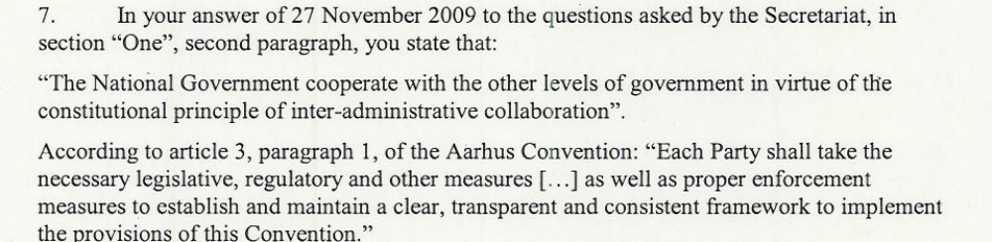



El Ministerio de Medio Ambiente, y Medio Rural y Marino tiene encomendadas, entre otras, las funciones relativas al impulso y seguimiento de las relaciones de colaboración entre las Administraciones estatal y autonómicas en materia de medio ambiente, y de la actividad de los órganos de colaboración entre ellas, en particular, la Conferencia Sectorial de Medio Ambiente. El Punto Focal Nacional del Convenio de Aarhus, que radica en el citado Departamento, ejercita esta misma colaboración en los temas de acceso a la información, la participación pública y el acceso a la justicia en materia de medio ambiente, tanto en relación con los restantes departamentos ministeriales de la Administración General del Estado como con los órganos de las Comunidades Autónomas y las Administraciones Locales que puedan verse afectados en cada caso.
El marco legal en el que se fundamentan este tipo de relaciones inter-administrativas es múltiple.
En efecto, en primer lugar hay que tener en cuenta la Ley 30/1992, de Régimen Jurídico de las Administraciones Públicas y del Procedimiento Administrativo Común, que en su artículo 4, y de manera general para los procedimientos administrativos, establece lo siguiente:
“1. Las Administraciones públicas actúan y se relacionan de acuerdo con el principio de lealtad institucional y, en consecuencia, deberán:
- Respetar el ejercicio legítimo por las otras Administraciones de sus competencias.
- Ponderar, en el ejercicio de las competencias propias, la totalidad de los intereses públicos implicados y, en concreto, aquellos cuya gestión esté encomendada a las otras Administraciones.
- Facilitar a las otras Administraciones la información que precisen sobre la actividad que desarrollen en el ejercicio de sus propias competencias.
- Prestar, en el ámbito propio, la cooperación y asistencia activas que las otras Administraciones pudieran recabar para el eficaz ejercicio de sus competencias.
2. A efectos de lo dispuesto en las letras c) y d) del apartado anterior, las Administraciones públicas podrán solicitar cuantos datos, documentos o medios probatorios se hallen a disposición del ente al que se dirija la solicitud. Podrán también solicitar asistencia para la ejecución de sus competencias.”
En segundo lugar, y en lo que afecta más concretamente al procedimiento especial previsto legalmente para garantizar el cumplimiento de los derechos de acceso a la información, de participación pública y de acceso a la justicia en materia de medio ambiente, recogido en la Ley 27/2006, el principio de colaboración interadministrativa se establece, por su parte, en el artículo 4 de esta normativa, que determina lo siguiente:

“Las Administraciones Públicas establecerán los mecanismos más eficaces para un efectivo ejercicio de los derechos reconocidos en esta Ley. A tal efecto, ajustarán sus actuaciones a los principios de información mutua, cooperación y colaboración.”
De acuerdo con todo lo anterior, y como ya conoce reiteradamente ese Comité de Cumplimiento del Convenio de Aarhus, desde el Punto Focal Nacional del Convenio de Aarhus en España se han realizado todas las gestiones necesarias ante las Administraciones periféricas implicadas en los temas objeto de esta comunicación (el caso de la industria alcoholera de Almendralejo Vinibasa, S.A., y de la Refinería Balboa, S.A.), habiendo sido informado puntualmente por las respectivas Administraciones Local y Autonómica acerca de las consultas formuladas por el propio Comité, al que se ha dado posterior respuesta respetando, en todo caso, necesariamente, el ejercicio legítimo por las citadas Administraciones de sus propias competencias, puesto que también está legalmente reconocido.

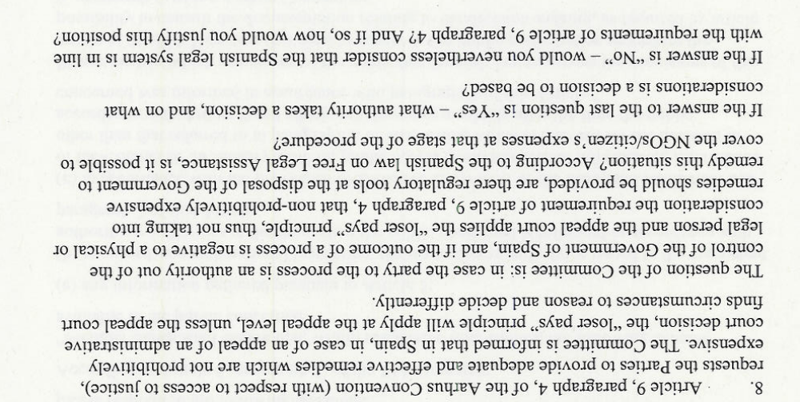
La respuesta a la pregunta formulada por el Comité requiere identificar de manera sumaria el marco legal del supuesto de referencia, que está regulado por al menos tres cuerpos de legislación diferentes. También es importante destacar el hecho de que en el sistema legal español no existe un régimen específico para entablar una “acción ambiental” en sentido estricto. El orden jurisdiccional medioambiental se circunscribe normalmente al orden jurisdiccional administrativo, ya que en la mayoría de los casos se trata de una decisión tomada por un órgano administrativo (conceder o denegar una licencia, imponer una sanción, etc.) que es cuestionada por una parte interesada. El control judicial de la acción administrativa se encuentra regulado por una disposición nacional, La Ley 29/1998, de 13 de julio de 1998 (Ley de Jurisdicción Contencioso-Administrativa). Además de este marco general, la Ley 27/2006, de 18 de Julio, es de aplicación también como legislación “especial” en el ámbito del control judicial de la burocracia en asuntos medioambientales. Por último, la Ley 1/1996, de 10 de enero de 1996, de Asistencia Jurídica Gratuita se aplica de manera general en todo tipo de procedimientos legales.

Existen diversos elementos de la pregunta que necesitan aclaración y algunas consideraciones:

1º.- El principio de “quien pierde paga” y su papel en la “acción medioambiental”

En relación a los gastos que genera cualquier procedimiento legal en España, llamados “costas” en español, es importante aclarar que tal cuestión está regulada en diferentes cuerpos legales, dependiendo del orden jurisdiccional en el que sustancien los procedimientos. Dado que –tal y como se expone más arriba- la mayoría de las acciones medioambientales cuestionan decisiones gubernamentales –a nivel local, regional y estatal-, debemos prestar atención a cómo se trata el tema de los costos en la norma de control: la Ley 29/1998, de 13 de julio de 1998, de Jurisdicción Contencioso-Administrativa. Esta normativa establece sistemas diferentes para los procedimientos de primera instancia y para los recursos de apelación contra sentencias y autos (segunda instancia).

En el orden jurisdiccional Contencioso-Administrativo, la instancia de apelación o segunda instancia implica que un órgano judicial de escala inferior ya ha fallado contra una decisión de un agente público en un recurso contencioso-administrativo previo. Por tanto, en los procedimientos de primera instancia, por regla general cada parte asume sus propios costos, pero si el órgano judicial estima que la demanda fue interpuesta por el actuante sin ninguna base razonable (algo llamado “en temeridad”: con temeridad o imprudencia) entonces esa parte es condenada a pagar los gastos de ambas partes (art. 139.1 de la mencionada Ley). En segunda instancia (apelación contra la decision del órgano judicial inferior) la norma cambia (art. 139.2) dado que: en general la parte que pierde debe pagar por el costo total de los procesos de apelación. Esta situación es identificada en la pregunta 8 con el principio “quien pierde paga”. Sin embargo, la norma no es rígida ni absoluta, por cuanto el órgano judicial puede tomar otra decisión “si aprecia la concurrencia de circunstancias que justifiquen su no imposición”. Una de esas “circunstancias” puede ser la de que el apelante sea una ONG.

A la luz de este marco legal, la hipótesis planteada en la pregunta (de que el principio “quien pierde paga” pueda ser contrario al art. 9.4 del Convenio de Aarhus) no puede ser defendido en términos absolutos. Por tanto, no hay violación automática del art. 9.4.

2º.- La posible contradicción entre el principio “quien pierde paga” y el art. 9.4 del Convenio.

La pregunta planteada por el Comité parece aceptar la presunción de que existe dicha contradicción, al preguntar: ¿existen medidas reglamentarias a disposición del Gobierno para remediar esta situación? Sin embargo, esta presunción es, cuando menos, discutible.

El marco legal español de control judicial de las decisiones administrativas es, en primera instancia, totalmente respetuoso con el art. 9.4. No obstante, la aplicación del art. 9.4 no puede extenderse a todos los distintos tipos de instancia. Son varias las razones que sustentan tal conclusión:

- Primero: el Convenio exige “recursos efectivos cuyo coste no sea “prohibitivo”, pero no impone recursos “gratis” o sin coste alguno en todo los casos. Tampoco el texto ni el “espíritu” del Convenio lo exigen.

- Segundo: es evidente que el art. 9.4 del Convenio no es una norma “directamente aplicable”, puesto que no ofrece unas directrices claras y concisas sobre lo que se considera un coste “prohibitivo” o incluso un coste “caro”.

- Tercero: El ámbito del art. 9.4 debería armonizarse con el interés público nacional de mantener un sistema judicial justo y viable, así como disuadir en la interposición de acciones sin fundamento, imprudentes o irrazonables, en consonancia con el art. 3.8 del Convenio (“La presente disposición no afectará en modo alguno al poder de los tribunales nacionales de imponer costas de una cuantía razonable al término de un procedimiento judicial)

3º.- El impacto probable o cierto del principio “quien pierde paga” en el art. 9.4 del Convenio de Aarhus queda limitado o neutralizado por el marco legal español de asistencia jurídica gratuita.

El marco legal español de asistencia jurídica gratuita está regulado por la Ley 1/1996, de 10 de enero de 1996, como se ha explicado más arriba.

Al amparo de esta norma, cualquier persona física que carezca de recursos económicos o financieros puede tener reconocida la asistencia jurídica gratuita. Para obtener tal asistencia, una persona debe pertenecer a una familia que no ingrese en un año más del doble del salario mínimo, que es fijado cada año por el Gobierno. En el 2010 la cifra es 633 euros al mes. Todos los salarios y sueldos de los diferentes miembros de la familia deben considerarse globalmente y la suma dividirse por el número de miembros. Por lo que respecta a personas jurídicas (como las ONG’s), se reconoce la asistencia jurídica gratuita si poseen la naturaleza legal de fundaciones o asociaciones de utilidad público. En este caso el “umbral” para recibir la asistencia jurídica es de tres veces el salario mínimo (artículos 2 y 3 de la Ley).

La asistencia jurídica gratuita es reconocida mediante petición a las Comisiones de Asistencia Jurídica Gratuita, que actúan en cada provincia y en cada comunidad autónoma. Existe también una Comisión Nacional. Distintas comisiones de otro ámbito territorial pueden establecerse si se considera necesario. Los miembros de dichas comisiones son: (a) un miembro del Ministerio Fiscal; (b) el decano del Colegio de Abogados y del Colegio de Procuradores; (c) representantes de los diferentes niveles de gobierno (art. 9 y 10 de la Ley).

El ámbito material de la asistencia jurídica gratuita es muy amplio, y cubre: (a) las minutas de abogados y procuradores (obligatorios en la justicia administrativa), (b) los anuncios públicos en boletines o periódicos públicos u oficiales; (c) los costes de las pruebas, pericias, etc. Es importante remarcar que, una vez que la asistencia jurídica gratuita ha sido concedida, el derecho también se aplica en segunda instancia o instancia de apelación. (artículos 6 y 7 de la Ley). En consecuencia, incluso si un ciudadano u ONG que se beneficie de la asistencia gratuita pierde en un proceso de apelación ante la justicia administrativa, no pagará por los gastos del juicio.

A la luz de las consideraciones anteriores, cabe efectuar las siguientes conclusiones:

- El principio de “quien pierde paga” que juega exclusivamente en procesos de apelación ante la justicia administrativa no infringe el art. 9.4 del Convenio de Aarhus.
- De acuerdo con Ley española de Asistencia Jurídica Gratuita, es posible cubrir los gastos de los ciudadanos/ONG’s en el nivel de apelación de los procesos legales.

- El sistema español está en línea con los requerimientos del art. 9.4 del Convenio de Aarhus.

